
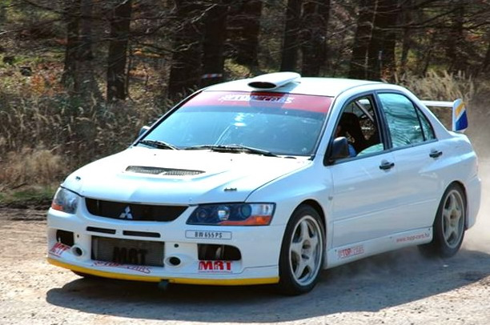
Kezdődik…

Minden a legnagyobb rendben zajlott a gépátvételen péntek reggel a szezonnyitó START AUTÓ Eger Rallye-n a Topp-Cars Rally Team versenyzőpárosainál. Bár szokatlan volt, hogy a gépátvételről nem kellett a prológra sietni, mivel idén ez nem került megrendezésre, így kipihenten érkezhettek a Dobó Téren megrendezett rajtceremóniára a versenyzők, ahol versenyzőinket faggattam.

Ranga László: Jól sikerült a tréning, és teljes mértékben felkészültünk a versenyre. Ezzel az autóval még nem indultunk az egri pályákon, így mindenképpen újabb élményekkel fogunk gazdagodni.
Az esőtől tartok mivel ezzel az autóval még nem sikerült esőben menni, és nem tudom hogyan fog reagálni rá. Szeretnék száraz pályán versenyezni.
Kedvenc gyorsom nincs, mindegyik nagyon tetszik, de ha kiemelnék egyet, akkor az talán Egerbakta. Mindegyik gyorson megpróbáljuk a maximumot autózni.

Baksay-Szabó Ádám: Nagyon nagy hangsúlyt fektettünk a tréningre, mivel új az autó. Megpróbáltuk a sebességfokozatokat ráírni a kanyarokra, hogy minél biztosabban és gyorsabban tudjunk menni. Sokat segített a múlt hétvégi kővágószőlősi teszt is az itiner írásban. Szerintem jól sikerült felírni a pályákat, remélem tudjuk tartani a lépést a nagyokkal.
Egyelőre félek mindentől, félek a tempótól, a sodros kanyaroktól, a féktávoktól, a lassítóktól, de ez spanol és remélem annál jobban fogunk menni.
Az egri pályák évek óta a kedvenceim közé tartoznak, START AUTÓ Eger rali is a neve, egyértelmű, hogy nagyon szeretem őket, nagyon jó tempós és technikás pályák. A kisautós tapasztalatokat próbálom átvinni a nagyautóba.
Nem szeretnék esőt, nyugodt időben szeretném kipróbálni az autót. Persze ha lesz eső, ahhoz is alkalmazkodunk, és ez is a javulásunkat fogja elősegíteni.

Soha nem mentem ennyit a pályákon, és soha nem figyeltem oda ennyire a tréningre, mint most, remélem meghozza a gyümölcsét.

Benkő Andrást kérdeztem:
Egyértelműen Asi lesz az elsődleges ellenfél! Matics az Evo IX-esével szintén komoly ellenfél. Második-harmadik versenyen már Balázs öcsi is oda fog érni az elejébe, és mivel 25-30 autó van ebben a kategóriában, úgy gondolom, hogy legalább még 10 páros van, akik hasonló esélyekkel indulnak. Egyértelműen az adna önbizalomra okot, ha Asit tudnánk megszorongatni.
Csupán kétszer navigáltam az egri pályákon. Egyszer tavaly, Laci mellett, egyszer pedig egy régebbi Budapest Rali alkalmával, aminek az egyik gyorsa volt errefelé. Nagyon szeretem az egri versenyeket, mert jó a hangulatuk, persze csak Mecsek után a kedvenc versenyem☺

Versenyzőink nagy izgalommal várják a holnapi versenynapot, ami az egerbaktai gyorssal kezdődik.




















További információ:
Grátz Kata
gratz.kata@topp-cars.hu
www.topp-cars.hu

A sajtóanyag továbbközlésre korlátozás nélkül átvehető!
Köszönet támogatóinknak!

